Министерство образования Республики Беларусь
Учреждение образования
БЕЛОРУССКИЙ ГОСУДАРСТВЕННЫЙ УНИВЕРСИТЕТ ИНФОРМАТИКИ И РАДИОЭЛЕКТРОНИКИ

Факультет компьютерных систем и сетей

Кафедра электронных вычислительных машин

ОТЧЁТ
по лабораторной работе № 1
на тему:
«ПОСЛЕДОВАТЕЛЬНЫЕ СТРУКТУРЫ В ЯЗЫКЕ АССЕМБЛЕРА»

Студент гр.450502 Зелень А.И

Преподаватель Го Цичэн

МИНСК 2026

ПОСТАНОВКА ЗАДАЧИ

Освоить методы программирования структур последовательного выполнения.
- Изучить определение сегмента данных и использование переменных.
- Освоить арифметические инструкции.
Написать программу для вычисления: Z = ((X+Y) × 8 - X) ÷ 2, где X = 06H, Y = 07H.

2. КОД ПРОГРАММЫ И АЛГОРИТМ ВЫПОЛНЕНИЯ ПРОГРАММЫ

  - Код программы

.model small
.stack 100h

.data
X db 06h
Y db 07h
Z dw ?

.code
main proc

mov ax, @data
mov ds, ax

mov al, X
mov bl, Y

; Calculate X + Y
add al, bl ; al = 06h + 07h = 0Dh

; Multiply by 8 (shift left by 3 bits)
mov cl, 3
shl al, cl ; al = 0Dh * 8 = 68h

sub al, X ; al = 68h - 06h = 62h

shr al, 1

mov ah, 0 ; Clear high byte of AX
mov Z, ax ; Store result in Z (Z = 0031h)

mov bl, al ; Save result in BL for later use

; Display high digit
mov cl, 4
shr al, cl
add al, 30h
mov dl, al
mov ah, 02h
int 21h

; Display low digit
mov al, bl
and al, 0Fh
add al, 30h
mov dl, al
mov ah, 02h
int 21h

; Exit program
mov ax, 4C00h
int 21h

main endp
end main

Алгоритм выполнения программы

- Написать программу и сохранить её как “calc.asm”.
- Скомпилировать и слинковать программу:
masm calc.asm;
link calc.obj;
- Запустить получившийся файл calc.exe и наблюдать результат на экране. Для заданных X=06h и Y=07h результат вычисления Z должен быть 31.
- Использовать DEBUG для проверки правильности вычислений и просмотра содержимого переменных.

3. РЕЗУЛЬТАТЫ РАБОТЫ ПРОГРАММЫ

Результаты выполнения программы представлены на рисунках 5.1 и 5.2.

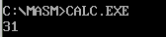

Рисунок 5.1 – Результат вычисления в формате ASCII

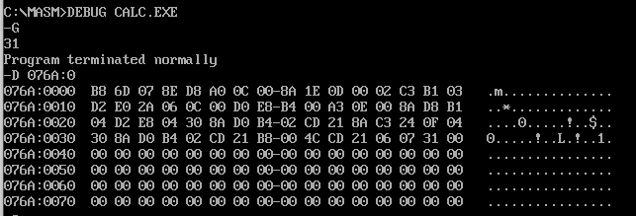

Рисунок 5.2 – Результат вычисления и переменные, проверка с помощью DEBUG

Для выполнение данной программы использована линейная структура. То есть отсутствуют циклы и переходы. Каждая операция выполняется последовательно, строго по порядку.

